2 ATM FC | Hygiène professionnelle | C41C  Professeur :Mme EL ROBRINI

Croissance et multiplication des micro-organismes

Objectif : Repérer les facteurs limitant le développement microbien et justifier les conditions et les durées de stockage.

SITUATION :
Vous travaillez comme agent technique depuis deux mois, dans une résidence pour personnes âgées « Melavie » qui accueille 80 personnes.
Votre responsable vous demande de participer à l’élaboration d’un menu pour le soir pour 8 personnes dont un plat témoin, comprenant une salade de carottes râpées et un hachis Parmentier.
Vous êtes chargé, d’entreposer les denrées dans les différents appareils que possède votre établissement.

ACTIVITE 1 : Cocher les appareils ou vous entreposerez les aliments ou les plats ci-dessous.

Plats ou denrées | Appareils
 | Chambre froide positive (+3°C) | Chambre froide négative (-18°C) | Cellule à refroidissement rapide
Steaks hachés surgelés |  | X
Carottes râpées à servir 2 heures après préparation | X
Hachis Parmentier venant d’être fabriqué |  |  | X
Hachis Parmentier ayant subi un refroidissement rapide | X
Page 1 sur 5

ACTIVITE 2 : Justifier les mesures du refroidissemnt rapide (durée, température) en vous aidant du document 1.

DOCUMENT 1

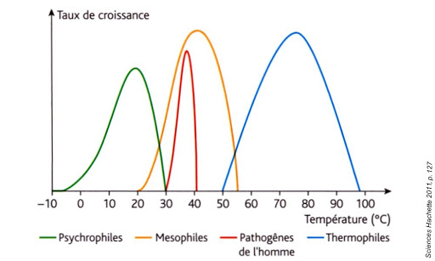

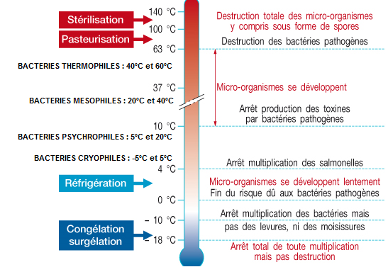

Page 2 sur 5
2) Cocher la bonne réponse :

- Pour faire baisser la température rapidement
- Fin du risque dû aux bactéries pathogènes.
- La température de +3°C est favorable au développement bactérien.
- Ne pas laisser le temps aux m-o pour se développer dans le plat.

ACTIVITE 3 : Vous avez rangé les steaks hachés en chambre froide négative :

2.1) Citer ce mode de conservation
La congélation

2.2) donner la température de ce mode de conservation.
- 18°C.

2.3) Citer l’action du froid (- 18°C) sur le développement des m-o.
Le froid ralentit le développement des m-o, et arrêt de la multiplication des Salmonelles responsables de TIAC.

Page 3 sur 5

2.) Entourez en vert la chambre froide positive et en rouge la cellule de refroidissement rapide.
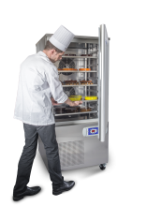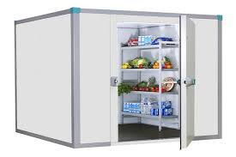

ACTIVITE 4 : Mettre en relation la croissance des m-o et la durée de conservation des aliments.

Votre responsable vous demande de conditionner le hachis dans des barquettes, les thermosceller, prélever le plat témoin et réserver les barquettes dans l’armoire réfrigérée à °4°C.

4.1) compléter les durées de conservation réglementaires des PCEA (Plats Culinaires Elaborés à l’Avance) en liaison froide.

Refroidir les PCEA de + 63°C à °10°C en moins de …………………..
Afin d’éviter la prolifération des mésophiles (les plus courantes en cuisine).
Après refroidissement, les stocker entre 0°C et +3°C, pendant au maximum ………………………………………………….

Page 4 sur 5

Les PCEA (Plats Culinaires Elaborés à l’Avance)

Sont cuisinées en différé du moment de servir, voire dans un autre lieu. Elles doivent d’être conservées soit au froid, liaison froide, soit au chaud, liaison chaude, jusqu’à leur consommation.
Liaison chaude : Température à cœur : +63°C
Liaison froide : + 3°C maximum jusqu’à 3 jours.
Refroidissement rapide : de +63 °C à +10 °C à cœur en moins de 2 h.
RÈGLES D’HYGIÈNE SPÉCIFIQUES À L’ÉLABORATION DES PCEA EN RESTAURATION COLLECTIVE.
- Etiquetage des PCEA
- Plat témoin
- Relevé des températures des chambres froides de stockage.
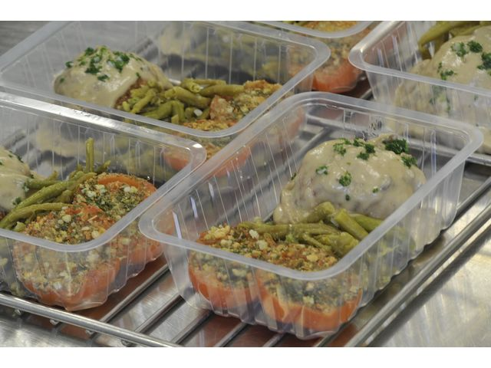

Page 5 sur 5

